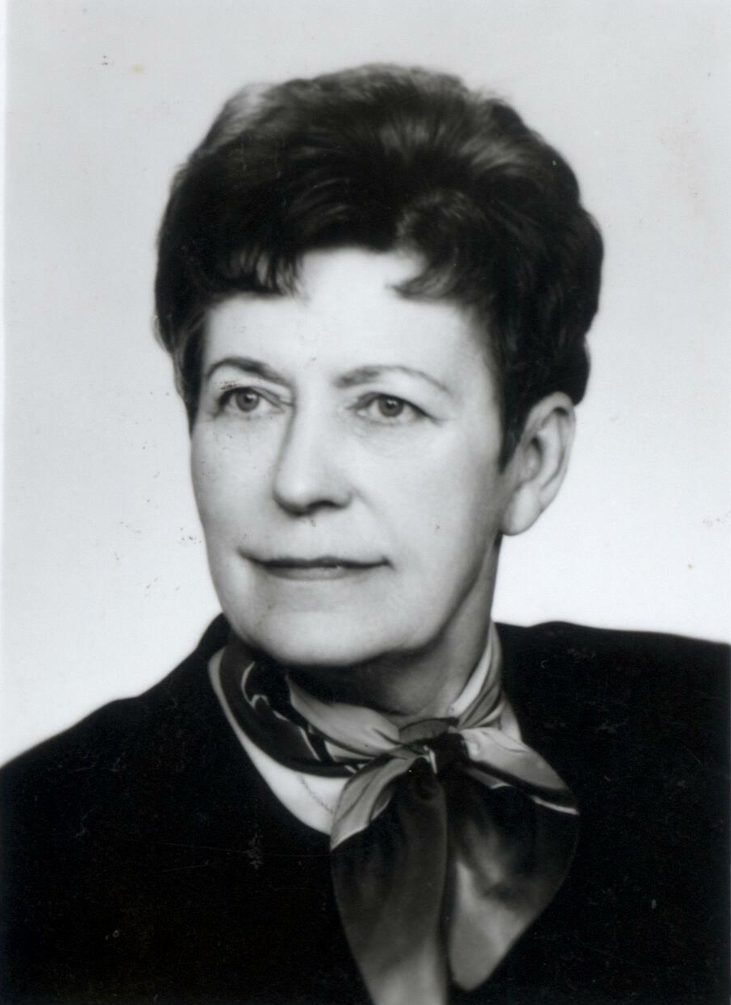
Prof. zw. dr hab. Barbara Klocek

Pani Prof. dr hab. Barbara Klocek urodziła się 19 października 1943 roku w Rożnowicach koło Gorlic. Po maturze rozpoczęła studia na Wydziale Zootechnicznym Wyższej Szkoły Rolniczej w Lublinie, które ukończyła w 1967 roku broniąc pracę magisterską pt. „Badania nad określeniem najkorzystniejszego stosunku białka do energii zawartej w dawce pokarmowej”. Po ukończeniu studiów odbyła wstępny staż pracy w Zakładzie Doświadczalnym Instytutu Zootechniki w Chorzelowie. W 1968 roku podjęła pracę w Centralnym Laboratorium Przemysłu Paszowego w Lublinie, z którym związana była do 1990 roku. Przez okres ponad 20 lat pracy prowadziła badania związane ściśle z żywieniem zwierząt i paszoznawstwem. W latach 1969-1975 zajmowała się badaniami nad opracowaniem technologii produkcji preparatów mlekozastępczych, skupiając się głównie nad opracowaniem składu recepturowego preparatów mlekozastępczych oraz ich ocenie w badaniach biologicznych na cielętach, za co została uhonorowana nagrodą Ministra Rolnictwa. Od 1976 roku Pani Profesor realizowała badania w ramach programu rządowego PR-4, które dotyczyły głownie oceny przydatności paszowej fosforanów używanych do produkcji mieszanek mineralnych oraz oceny nowych surowców paszowych.

W 1978 roku Pani Profesor Barbara Klocek obroniła pracę doktorską pt. „Badania nad określeniem wartości pokarmowej fosforanów używanych do produkcji mieszanek mineralnych” na Wydziale Zootechnicznym Akademii Rolniczej w Lublinie. Po uzyskaniu stopnia doktora Pani Profesor Barbara Klocek prowadziła badania obejmujące eliminacje lub ograniczenie importowanych surowców paszowych surowcami krajowymi, obniżenie poziomu białka w niektórych asortymentach mieszanek paszowych, oceny wartości pokarmowej surowców niekonwencjonalnych, stosowanych w produkcji pasz przemysłowych.

Od 1983 roku Pani Profesor kierowała i nadzorowała badania w ramach problemu PR-4 oraz programu rządowego 138 pt. ”Zwiększenie zagospodarowania surowców krajowych w przemyśle paszowym poprzez racjonalizację procesów technologicznych”. Program ten obejmował badania nad zbiorem, suszeniem i przerobem roślin strączkowych na paszę, określeniem ich wartości pokarmowej oraz zasadami stosowania nasion i suszów z całych roślin strączkowych w paszach przemysłowych. Powyższe badania zaowocowały rozprawą habilitacyjną pt. „Ocena wpływu niektórych procesów technologicznych na wartość pokarmową surowców i mieszanek paszowych”.

Pani Profesor Barbara Klocek stopień doktora habilitowanego uzyskała w 1987 roku po kolokwium habilitacyjnym, które odbyło się przed Radą Wydziału Zootechnicznego Akademii Rolniczej w Lublinie. Od tego momentu prowadziła badania w ramach Centralnego Planu Badawczo-Rozwojowego (CPBR) kierując celem poznawczym C-34 „Zboża i rośliny oleiste” i C-26 „Ocena wartości pokarmowej nasion nowych odmian roślin strączkowych i ich granicznych udziałów w mieszankach i koncentratach paszowych”. Pani Profesor kierowała także celem wdrożeniowym A-21 „Opracowanie receptur z optymalnym udziałem zbóż w połączeniu z krajowymi surowcami białkowymi”.

W 1990 roku Pani Profesor rozpoczęła pracę na Wydziale Rolniczym Wyższej Szkoły Rolniczo-Pedagogicznej w Siedlcach. Podjęcie pracy na Uczelni nie zmieniło kierunków badań Pani Profesor, a dotyczyły one opracowania nowoczesnej technologii produkcji koncentratów białkowo-tłuszczowych na bazie nasion rzepaku „00”, śruty poekstrakcyjnej „00”, suszu z roślin zielonych i tłuszczów utylizacyjnych. Ważną działalnością naukowo-badawczą Pani Prof. dr hab. Barbara Klocek było kierowanie programem FAO POL/86/001 „Wdrażanie pszenżyta do produkcji rolniczej”. Wyniki 6-letnich badań zostały podsumowane w opracowaniu pt. „Sposoby wprowadzania pszenżyta do mieszanek przemysłowych” i wdrożone w przemyśle paszowym.
W 1996 roku Pani Profesor otrzymała tytuł profesora nauk rolniczych i nadal Swoje badania skupiała na ocenie nowych odmian nasion roślin strączkowych i rzepaku pod kątem ich przydatności paszowej. Duża część badań dotyczyła uzdatniania w/w surowców celem zwiększenia wartości pokarmowej. Na stanowisko profesora zwyczajnego mianowana została w 1999 roku.
Działalność Pani Prof. dr hab. Barbara Klocek zawsze spotykała się z uznaniem, czego dowodem było powierzanie Jej pełnienia różnych funkcji takich, jak: Główny specjalista w Zakładzie Doświadczalnym Centralnego Laboratorium Przemysłu Paszowego w Snopkowie (1969–1971), Kierownik Zakładu Paszoznawstwa Centralnego Laboratorium Przemysłu Paszowego w Lublinie (1972–1990), Zastępca Dyrektora (1989–1990) i Dyrektor (1991–1993) Instytutu Hodowli i Technologii Produkcji Zwierzęcej Wyższej Szkoły Rolniczo-Pedagogicznej w Siedlcach, Prorektor ds. Nauki Wyższej Szkoły Rolniczo-Pedagogicznej w Siedlcach (1993–1999), Dyrektor Instytutu Bioinżynierii i Hodowli Zwierząt Akademii Podlaskiej w Siedlcach (2001–2010), Kierownik Katedry Żywienia Zwierząt i Gospodarki Paszowej Uniwersytetu Przyrodniczo-Humanistycznego w Siedlcach (1993–2012).
Opublikowany dorobek naukowy Pani Prof. dr hab. Barbary Klocek obejmuje około 250 prac, w tym: 91 oryginalnych prac twórczych, 70 komunikatów i doniesień opublikowanych w materiałach z konferencji krajowych i zagranicznych, 33 prace popularno-naukowe, 9 instrukcji wdrożeniowych oraz liczna grupa, istotnych merytorycznie prac niepublikowanych. Podkreślić należy, że Pani Profesor ma duży wkład w opracowaniu i redagowaniu podręczników i skryptów dydaktycznych. Ponadto legitymuje się znacznymi osiągnięciami z zakresie kształcenia Kadry, na które składają się: 4 promocje doktorskie, 101 wypromowanych magistrów i 3 inżynierów. Spośród wypromowanych doktorów dwie osoby uzyskały samodzielność naukową. Pani Profesor zawsze dbała o rozwój naukowy pracowników Katedry, którą kierowała przez okres 20 lat. Spośród 6 (oprócz Pani Profesor) zatrudnionych w Katedrze pracowników naukowo - dydaktycznych 4 uzyskały stopień doktora habilitowanego, a jedna tytuł profesora.
Pani Prof. dr hab. Barbara Klocek była powoływana przez różne Rady Naukowe oraz Centralną Komisję do Spraw Tytułu Naukowego i Stopni Naukowych do oceny rozpraw doktorskich oraz dorobku naukowego, dydaktycznego i organizacyjnego na stopień doktora habilitowanego lub tytuł profesora. Pani Profesor zrecenzowała 20 prac doktorskich i 4 rozprawy habilitacyjne, oceniała dorobek 13 osób ubiegających się o stopień doktora habilitowanego i 9 na tytuł profesora. Dokonała też oceny dorobku 4 osób ubiegających się o zatrudnienie na stanowisku profesora nadzwyczajnego i 5 na stanowisko profesora zwyczajnego. Pani Profesor była również promotorem w postępowaniu o nadanie tytułu doktora honoris causa naszej Uczelni, Panu Profesorowi Zygmuntowi Litwińczukowi z Uniwersytetu Przyrodniczego w Lublinie. Ponadto jest Autorką recenzji 6 podręczników i skryptów oraz dziesiątek prac naukowych.
Pani Prof. dr hab. Barbara Klocek w okresie ponad 45 lat pracy zawodowej uczestniczyła w różnego rodzaju pracach organizacyjnych i społecznych, najpierw w Centralnym Laboratorium Przemysłu Paszowego, a następnie na rzecz Wydziału i Uczelni. Organizowała całą bazę doświadczalną do prowadzenia badań żywieniowych na bydle, trzodzie chlewnej i drobiu. Była współorganizatorem wielu różnego rodzaju sesji i konferencji naukowych. Przekazywała wiedzę z zakresu żywienia zwierząt do praktyki rolniczej, prowadząc wykłady dla hodowców zwierząt gospodarskich i producentów pasz przemysłowych. Współpracowała z wieloma ośrodkami naukowymi w kraju i za granicą. Była członkiem kolegium redakcyjnego Biuletynu Naukowego Przemysłu Paszowego oraz Pasz Przemysłowych, członkiem Komitetu Nauk Zootechnicznych PAN, członkiem Polskiego Towarzystwa Zootechnicznego oraz Zespołu ds. Środków Żywienia Zwierząt przy Ministrze Rolnictwa i Gospodarki Żywnościowej.
Pani Prof. dr hab. Barbara Klocek w uznaniu zasług za działalność: naukową, dydaktyczną, organizacyjną i społeczną została uhonorowana różnymi odznaczeniami, takimi, jak: Krzyż Kawalerski Odrodzenia Polski, Srebrny Krzyż Zasługi, Medal Edukacji Narodowej, Zasłużony dla Przemysłu Paszowego, Zasłużony dla Lubelszczyzny, Zasłużony dla Rolnictwa, Zasłużony dla AR Szczecin, Zasłużony dla AP Siedlce. Została wyróżniona Nagrodą Ministra Rolnictwa oraz kilkunastoma nagrodami JM Rektora .

Serdecznie dziękujemy Pani Profesor za wieloletnią współpracę dla dobra nauki, ogromne zaangażowanie w rozwój Wydziału i Uczelni oraz życzliwość i pomoc, jakiej doświadczyliśmy przez wiele lat nauki i pracy z Panią Profesor.

Społeczność akademicka Uniwersytetu Przyrodniczo-Humanistycznego w Siedlcach
z wielkim żalem żegna Panią Profesor.

